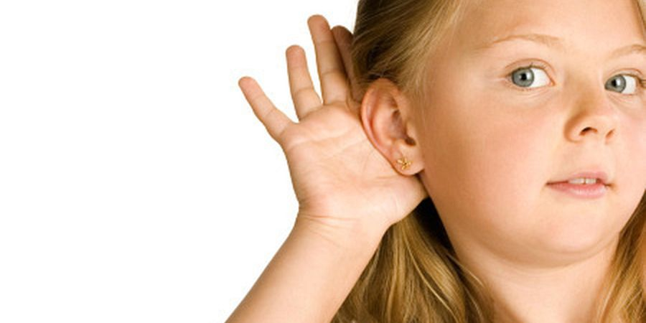
Игры для формирования фонематического слуха.

Фонематический слух отвечает за различение фонем (звуков) речи. Он помогает нам различать слова и формы слов, похожие по звучанию, и правильно понимать смысл сказанного.
Развитие фонематического слуха у детей — залог успешного обучения чтению и письму, а в дальнейшем — и иностранным языкам.
Для развития фонематического слуха можно использовать следующие игры.

I. Различаем близкие по звучанию слова.
Игра «Правильно-неправильно». Взрослый показывает ребенку картинку и громко, четко называет то, что на ней нарисовано, например: "Вагон". Затем объясняет: "Я буду называть эту картинку то правильно, то неправильно, а ты внимательно слушай. Если я ошибусь - хлопни в ладоши. Вагон - вакон - фагон - вагон - факон - вагом" и т.д. Вначале давайте слова, легкие по звуковому составу, затем - более сложные.
Игра «Слушай и выбирай». Перед ребенком картинки с предметами, названия которых близки по звучанию:
рак, лак, мак, бак
сок, сук
дом, ком, лом, сом
коза, коса
лужи, лыжи
мишка, мышка, миска и т.д.
Взрослый называет 3-4 слова в определенной последовательности, ребенок отбирает соответствующие картинки и расставляет их в названном порядке.
Игра «Доскажи словечко». Взрослый читает стишок, а ребенок договаривает последнее слово, которое подходит по смыслу и рифме:
На ветке не птичка -
Зверек-невеличка,
Мех теплый, как грелка.
Зовут его... (белка).
Ты не бойся - это гусь,
Я сама его... (боюсь).
Грязнулю всегда
Выручает... (вода).
В дом войти боится вол:
- Подо мной прогнется... (пол).
Свистнул чижик:
- Фью, фью, фью!
Я с утра росинки... (пью!)
II. Различаем слоги.
Самые легкие для произнесения ребенком звуки: ф, в, п, б, н, поэтому и начинать различать слоги лучше с элементарных комбинаций, включающих именно эти звуки.
Например, вы произносите ряд слогов, меняя последний, а малыш говорит, что лишнее (па-па-па-ба). Можно усложнять игру, вводя ошибочные слоги в середину или начало, изменяя гласные буквы (ба-ба-бо-ба, га-ка-ка-ка).
Игра «Одинаковые или разные». Ребенку на ушко говорится слог, который он повторяет вслух, после чего взрослый либо повторяет то же, либо произносит противоположный. Задача малыша угадать, одинаковые или разные слоги были произнесены. Слоги надо подбирать те, которые малыш уже способен повторить правильно. Этот метод помогает развить способность различать звуки, произнесенные шепотом, что прекрасно тренирует слуховой анализатор.
Чистоговорки. Взрослый начинает, а малыш договаривает последний слог.
Ба-бо-ба - у дороги два стол... (ба).
За-зу-за - уходи домой, ко... (за).
Ти-ди-ти - на Луну ле... (ти).
Де-де-те - сядем в темно... (те).
Лю-лу-лю - лук зеленый я по... (лю).
Фе-ве-фе - посижу я на со... (фе).
Постепенно в течение этого периода ребенок должен овладеть умением различать все оппозиционные звуки: свистящие и шипящие, звонкие и глухие, фрикативные и взрывные, твердые и мягкие.
III. Различаем фонемы.
На этом этапе ребенок учится различать фонемы (звуки родного языка). Начинать надо обязательно с различения гласных звуков.
Игра «Угадай-ка». У малыша картинки с изображением волка, младенца, птички. Взрослый объясняет: "Волк воет: у-у-у", "Младенец плачет: а-а-а", "Птичка поет: и-и-и". Просим малыша поднять картинку, соответствующую произносимому взрослым звуку.
Аналогично учимся различать согласные звуки.
Игра «Звук заблудился». Ребенок должен отыскать не подходящее по смыслу слово и подобрать нужное:
Мама с бочками (дочками) пошла
По дороге вдоль села.
Сели в ложку (лодку) и - айда!
По реке туда-сюда.
Мишка плачет и ревет:
Просит пчел, чтоб дали лед (мед).
Доски на гору везем,
Будем строить новый ком (дом).
Шаг шестой:
Слушаем и анализируем
IV. Деление слов на слоги.
На завершающей ступени в системе развития фонематического слуха мы учим ребенка делить слова на слоги, определять количество слогов в слове, уметь "отхлопывать", "отстукивать" ритмический рисунок двух- и трехсложных слов.
Игра «Сколько звуков?». На этом этапе дети способны определять количество гласных звуков при слитном произнесении (один, два или три гласных звука: а, ау, оуи, аэа). Ребенок должен отложить на столе столько палочек, сколько звуков услышал.
Игра «Буквы, по порядку становитесь». Перед малышом лежат карточки с буквами. Взрослый произносит сочетания из гласных звуков сначала по два: ау, иа, затем - по три звука: ауи, иау. Ребенок раскладывает на столе буквы в данном порядке.
Затем приступаем к анализу согласных звуков. Начинаем мы с того, что учим выделять последний согласный звук в слове, оканчивающемся обязательно на т или к. В качестве тренировки предлагаем упражнение с картинками или предметами «Последний звук»: малыш должен ясно произнести название предмета или того, что изображено на картинке, делая акцент на последнем звуке.
Можно разложить картинки в два столбика, в первый - картинки, названия которых оканчиваются на звук т, а в другой - на звук к.
Показываем ребенку картинку и произносим ее название, опустив последний звук (ко..., пау..., ма...). Малыш называет слово, а затем произносит звук, который был пропущен.
Упражнение «Отыщи слово, отыщи звук»: ребенок должен вставить в стихотворение нужное слово и определить, какой звук пропущен. Если с этим заданием он справился легко, можно спросить, где пропущен звук: в начале, середине или конце слова.
Землю роет старый к...от (крот),
Под землею он живет.
Нам темно. Мы просим папу
Нам включить поярче ла...пу (лампу).
На арену вышли ...игры (тигры),
Мы от страха все притихли.

Интернет – ресурс: http://www.deti74.ru/forum/index.php?topic=12224.0

